Compte rendu tp1 : Architecture des ordinateurs

Exercice 2 :
Code segment | valeur | Instructions
Cs : 0 | B8 | Correspond au code-op de l’instruction mov Ax, valeur
Cs : 1 | 8E | Valeur de Ax, stocke dans Al la partie basse de Ax
Cs : 2 | 00 | Valeur dans Ah, la partie haute de Ax
Cs : 3 | 05 | Correspond au code-op de l’instruciton add Ax, valeur
Cs : 4 | 97 | Valeur d’ajout (0097)
Cs : 5 | 00 | Valeur d’ajout (0097)
Cs : 6 | B8 | Correspond au code-op de l’instruction mov Ax, valeur
Cs : 7 | 00 | Valeur constituant les instructions de terminaison du programme (mov Ax 4C00h)
Cs : 8 | 4C | Valeur constituant les instructions de terminaison du programme (mov Ax 4C00h)
Cs : 9 | CD | Valeur constituant les instructions de terminaison du programme (int 21h)
Cs : A | 21 | Valeur constituant les instructions de terminaison du programme (int 21h)
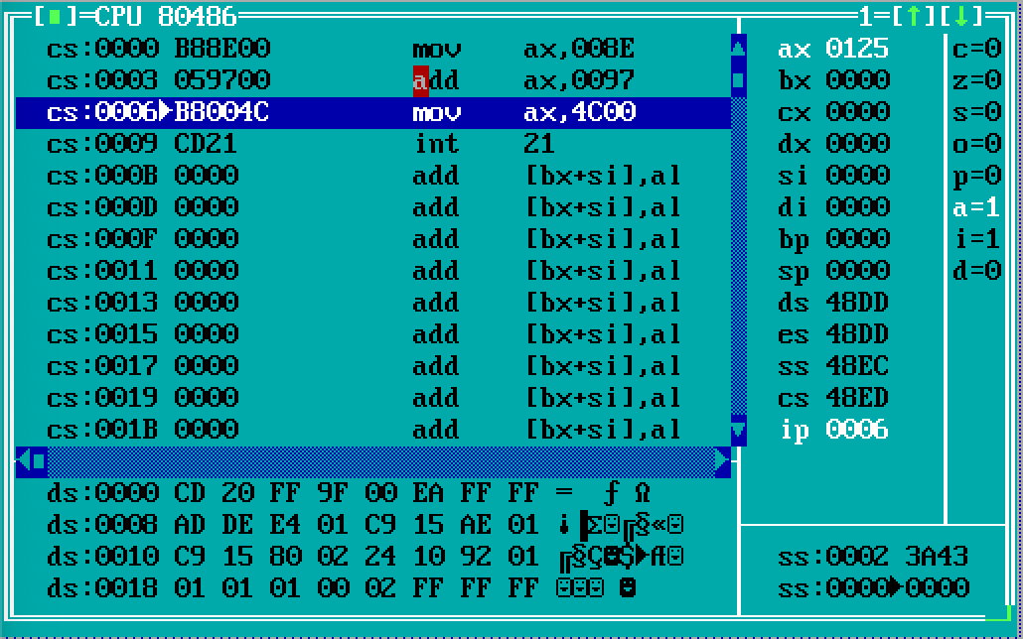
On voit bien qu’on obtient 0125 dans Ax a la fin , correspondant au résultat d’addition en hexadécimale de 142 (8E) et 151 (97).

Exercice 3 :
Code segment | Valeurs | instructions
Cs : 0 | B0 | Code-op de l’instruction mov Al, valeur
Cs : 1 | 8E | Valeur de Al
Cs : 2 | 04 | Code-op de l’instruciton add Al, valeur
Cs : 3 | 97 | Valeur additionne a Al
Cs : 4 | B8 | Correspond au code-op de l’instruction mov Ax, valeur
Cs : 5 | 00 | Valeur constituant les instructions de terminaison du programme (mov Ax 4C00h)
Cs : 6 | 4C | Valeur constituant les instructions de terminaison du programme (mov Ax 4C00h)
Cs : 7 | CD | Valeur constituant les instructions de terminaison du programme (int 21h)
Cs : 8 | 21 | Valeur constituant les instructions de terminaison du programme (int 21h)

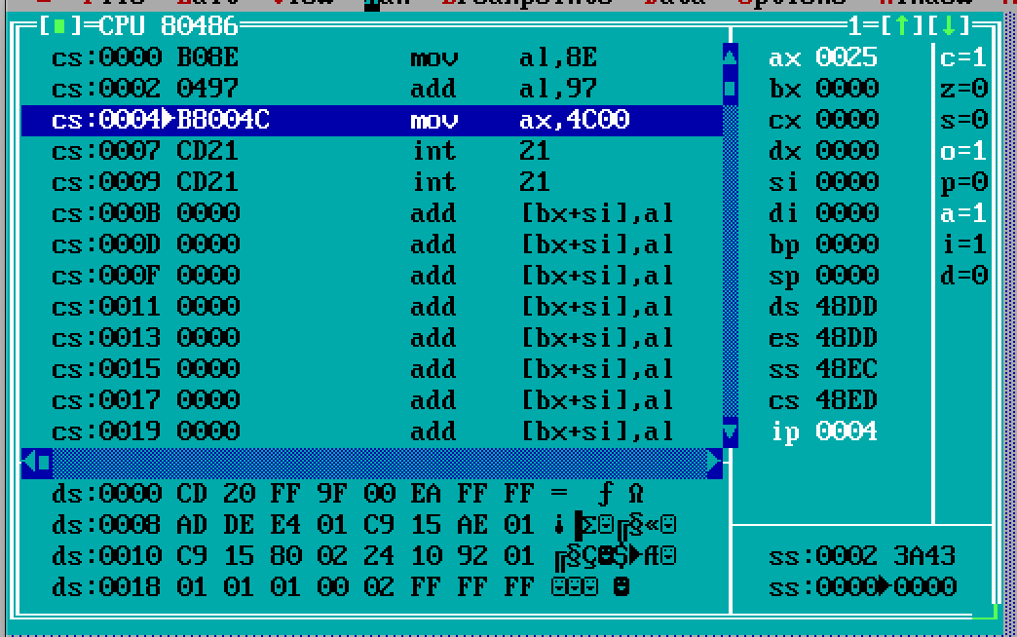
Dans cette exercice, nous réalisons la même opérations que dans l’exercice précèdent, sauf que l’on travaille que dans le registre Al, nous remarquons que le résultat final de Ax est de 0025 ici alors que le résultat devrait être de 125 (0125) . cela est du au fait que nous travaillons uniquement dans la partie « basse » de Ax et que donc Ah n’est pas modifie, donc il garde sa valeur initiale (00). Nous pouvons aussi remarquer dans nos registres d’états , que le registre o (overflow flags) est positionné a 1, ce qui signifie qu’il y’a une retenue mais aussi que c (carry flags) est a 1 , cela nous permets de retrouver nos erreurs de calculs.

Exercice 4 :

Code segment | Valeurs | instructions
Cs : 0 | B0 | Code-op de l’instruction mov Al, valeur
Cs : 1 | 8E | Valeur de Al
Cs : 2 | 04 | Code-op de l’instruciton add Al, valeur
Cs : 3 | 97 | Valeur additionne a Al
Cs : 4 | B8 | Correspond au code-op de l’instruction mov Ax, valeur
Cs : 5 | 00 | Valeur constituant les instructions de terminaison du programme (mov Ax 4C00h)
Cs : 6 | 4C | Valeur constituant les instructions de terminaison du programme (mov Ax 4C00h)
Cs : 7 | CD | Valeur constituant les instructions de terminaison du programme (int 21h)
Cs : 8 | 21 | Valeur constituant les instructions de terminaison du programme (int 21h)
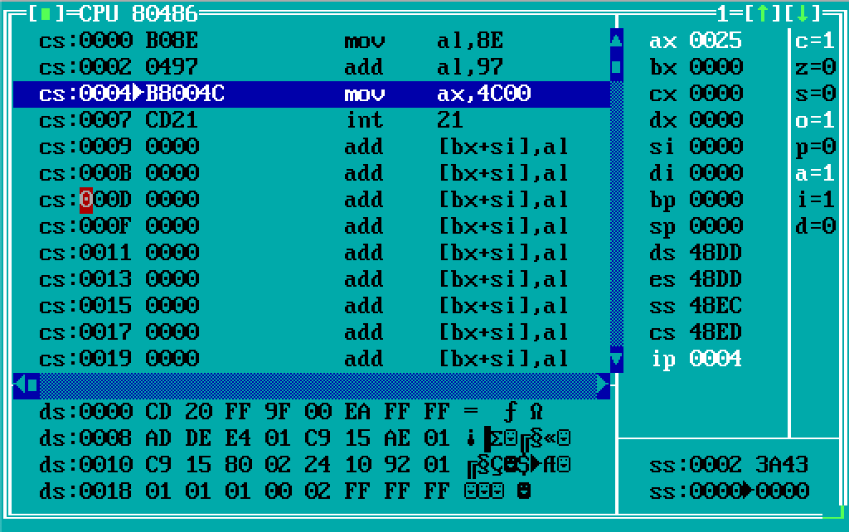

Dans cette exercice nous réalisons l’addition entre le nombre -114 (8Eh) et -105 (97h) dans le registre Al .
le résultat est de -219, c’est- a dire 25h . cependant nous remarquons que le registre OF est positionné a un, en effet en réalisant cette opération , nous avons une retenue et le résultat est code >= a 8 bits, donc il y’a un débordements puisque nous sommes conditionnes a travailler uniquement sur Ax.
Exercice5 :

Code segment | Valeurs | instructions
Cs : 0 | B8 | Code-op de l’instruction mov Ax, valeur
Cs : 1 | 8E | Valeur dans Al
Cs : 2 | FF | Valeur dans AH
Cs : 3 | 05 | Code-op de l’instruciton add Ax, valeur
Cs : 4 | 97 | Valeur d’ajouts (bits de poids faibles)
Cs : 5 | ff | Valeur d’ajout
Cs : 6 | B8 | Instructions de terminaisons
Cs : 7 | 00 | Valeur
Cs : 8 | 4C | Instructions de terminaisons
Cs : 9 | CD | Valeur constituant les instructions de terminaison du programme (int 21h)
Cs : A | 21 | Valeur constituant les instructions de terminaison du programme (int 21h)
ici comme dans l’exercice précèdent , nous faisons la même opérations cette dans AX. Nous remarquons qui n’y a pas de débordement, de plus le registre OF est positionné a 0 . donc le résultat entre -114 et -105 est : ff25h.